Tesi di laurea in Scienze Geologiche

Materia della Tesi: Geomorfologia

Titolo
Le alluvioni storiche del sito di Elea-Velia. Caratterizzazione degli eventi.

Candidato Relatore
Nome Cognome Prof. Nome Cognome
Matricola Correlatore
Prof. Nome Cognome

Indice (con proposta di suddivisione in capitoli, eventualmente da modificare a seconda dell’argomento di tesi trattato)

Abstract………………………………………………………pag. 1

1. Introduzione
- Area di studio……………………………………….…pag. 2
  - ………….
1.1.1……………..
  - ………….

- Materiali e metodi
2.1……………..
2.2…………..

- Risultati
3.1………………
3.2……………

- Discussione
4.1…………
4.2………..

- Bibliografia

Abstract
Il riassunto, di max 1 pagina, deve essere realmente “informativo”, cioè non deve dire:
“E’ stata effettuata una sintesi delle conoscenze di stratigrafia isotopica per il Pleistocene”
“Vengono presentati i risultati di 10 campioni con XRD”
ma
“Gli studi più recenti consentono di suddividere l’intero Pleistocene in XX stadi isotopici”
“L’analisi XRD di 10 campioni ha rivelato la presenza di illite, quarzo e caolinite”

Introduzione
Il testo va scritto in Times New Roman 12, interlinea 1,5. Lunghezza massima 30 pagine incluso abstract, figure e bibliografia. Testo giustificato. Il testo va scritto in Times New Roman 12, interlinea 1,5. Lunghezza massima 30 pagine incluso abstract, figure e bibliografia. Testo giustificato. Il testo va scritto in Times New Roman 12, interlinea 1,5. Lunghezza massima 30 pagine incluso abstract, figure e bibliografia. Testo giustificato. Il testo va scritto in Times New Roman 12, interlinea 1,5. Lunghezza massima 30 pagine incluso abstract, figure e bibliografia. Testo giustificato.

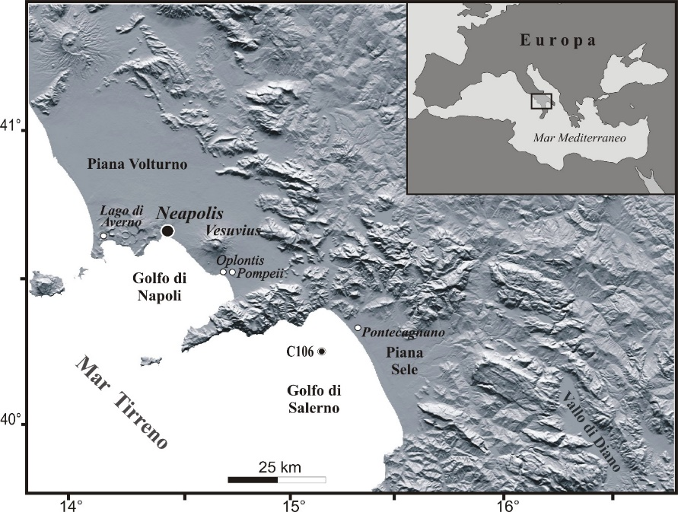
Fig. 1. Localizzazione dei siti citati nel testo
Bibliografia
D’Agostino, B., Giampaola, D., 2005. Osservazioni storiche e archeologiche sulla fondazione di Neapolis, in: Harris, W.V., Lo Cascio, E. (Eds.), Noctes Campanae, Studi di storia antica e archeologia dell’Italia preromana e romana in memoria di Martin W. Frederiksen, Napoli, pp. 63-72.
Morhange, C., Blanc, F., Bourcier, M., Carbonel, P., Prone, A., Schmitt, S., Vivent, D., Hesnard, A., 2003. Bio-sedimentology of the late Holocene deposits of the ancient harbor of Marseilles (Southern France, Mediterranean Sea). The Holocene 13, 593-604.
Péres, J.M., 1982. Major benthic assemblages, in: Kinne, O. (Ed.), Marine Ecology part 1, vol. 5, pp. 373-522.
Quinn, G., Keough, M., 2002. Experimental Design and Data Analysis for Biologists. Cambridge University Press USA, 557 pp.

